MINISTERUL CULTURII AL REPUBLICII MOLDOVA | • | UNIUNEA ARTIŞTILOR PLASTICI DIN REPUBLICA MOLDOVA | • | CENTRUL EXPOZITIONAL "CONSTANTIN BRANCUSI" CHISINAU

ART COLLIDER

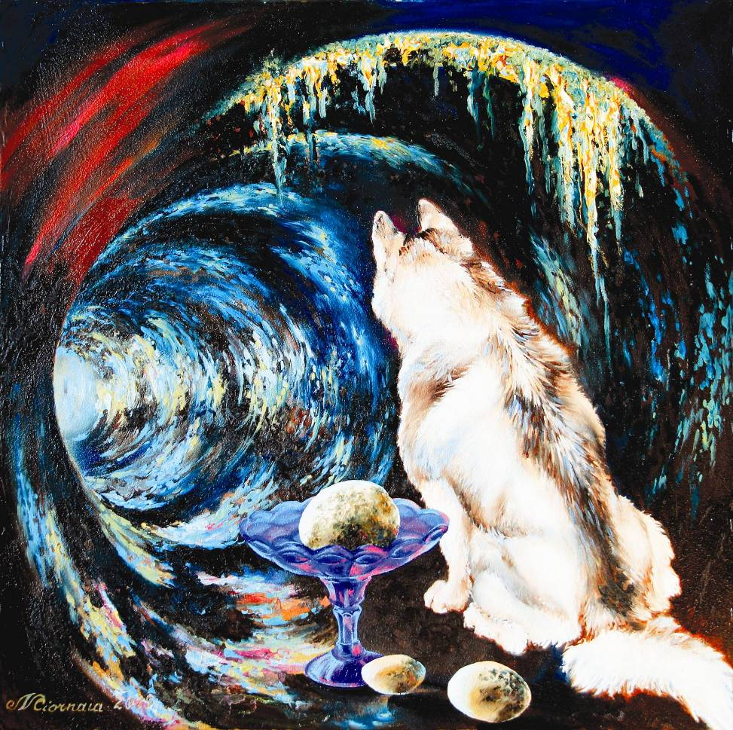

CIORNAIA (POIAN) NATALIA, 1954, Chişinău: Collider cu malamut, piesă din poliptic din 6 lucrări, ulei pe PFL, 800 × 800 mm, 2015. Lucrare din colecţia autorului. © foto, 2015 de autor; © design: CECBR

CIORNAIA NATALIA
24 dec.2015-2016,ian. 10 │Vernisaj teatralizat: Joi, 24 decembrie 2015, ora 15:00

Centrul Expoziţional Constantin Brâncuşi UAP
Bd. Ştefan cel Mare şi Sfânt, nr. 3, MD-2001, Chişinău │Program – zilnic – 10:00-18:00. Luni închis. www.arta.md

